**哈奇APP-邻里圈需求设计文档**

审阅人员：产品经理、技术人员、测试人员、UI

|  |  |
| --- | --- |
| 版本  Current Version: | V1.0 |
| 最后修改日期  Date Last Updated: |  |
| 最后修改人  Last Updated By: |  |
| 作者  Author: | 陈斌 |
| 创建日期  Date Ceated: | 2017-07-17 |

|  |  |  |
| --- | --- | --- |
| **变更日期Change Date** | **修改人员**  **Changed by** | **简要描述**  **Short description** |
|  |  |  |
|  |  |  |
|  |  |  |

**目录**

[1 需求概括 4](#_Toc489003146)

[2 业务逻辑 4](#_Toc489003147)

[3 总体说明 4](#_Toc489003148)

[4 功能说明 5](#_Toc489003149)

[4.1 邻里圈首页 5](#_Toc489003150)

[4.2 发言详情 11](#_Toc489003151)

[4.3 子评论 14](#_Toc489003152)

[4.4 个人发言首页 16](#_Toc489003153)

[4.5 话题结果页 17](#_Toc489003154)

[4.6 转发 19](#_Toc489003155)

[4.6.1 选择可见范围 23](#_Toc489003156)

[4.6.2 选择图片 25](#_Toc489003157)

[4.6.3 选择好友 26](#_Toc489003158)

[4.6.4 选择话题 28](#_Toc489003159)

[4.7 评论 30](#_Toc489003160)

[4.8 点赞 34](#_Toc489003161)

[4.9 消息管理 34](#_Toc489003162)

[4.9.1 @我的发言 37](#_Toc489003163)

[4.9.2 评论消息 40](#_Toc489003164)

[4.9.3 点赞消息 45](#_Toc489003165)

[4.9.4 订单消息 47](#_Toc489003166)

[4.9.5 管理员消息 49](#_Toc489003167)

[4.10 功能模块 51](#_Toc489003168)

[4.10.1 发言 52](#_Toc489003169)

[4.11 我家 54](#_Toc489003170)

[4.11.1 我的发言 54](#_Toc489003171)

[4.11.2 我的关注 56](#_Toc489003172)

[4.11.3 我的粉丝 57](#_Toc489003173)

[4.11.4 我的点赞 59](#_Toc489003174)

# 需求概括

邻里圈的定位在平台用户（会员、粉丝、官方）之间的发言内容，主要以微博型社交为主；用户通过在邻里圈发言、评论、点赞、转发进行互动。

# 业务逻辑

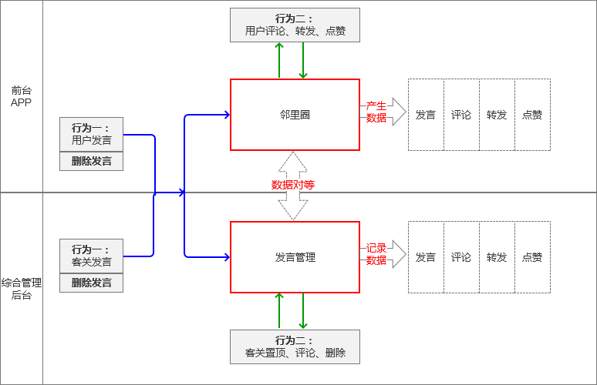

* 其中：APP端显示客关发言内容，是通过客关在后台与APP账号绑定，发言昵称取绑定APP账号昵称（通过账号昵称的定义区分此账号为官方账号）

# 总体说明

* 邻里圈发言内容下载哈奇APP即可查看，无需注册登录
* 邻里圈在触发发言、转发、评论、点赞、关注、消息查看功能时，需要判断用户是否已登录：

1）未登录：先跳转到登录页面，完成登录流程，再执行相应功能

2）已登录：按照操作功能完成跳转及交互规则

具体规则详见功能说明（以下）

# 功能说明

* 首页、消息首页、优家首页、我家首页：下滑页面完成刷新当前页面操作

## 邻里圈首页

* 页面

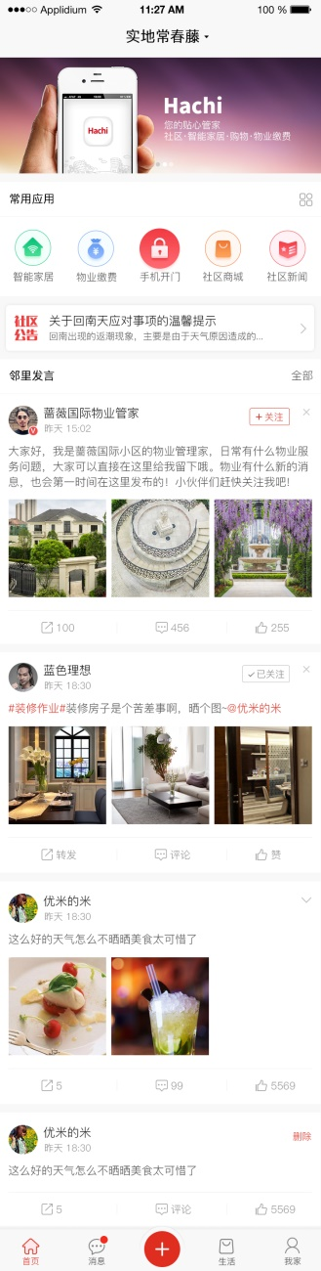

* 概述

最新邻里圈发言内容（以瀑布流的形式展示）

* 业务规则
* 邻里圈板块标题显示：“邻里发言”
* 邻里圈数据规则：只显示当前楼盘的邻里圈发言数据，默认10条
* 更多数据：上滑页面加载显示，每次加载20条
* **邻里圈发言内容：在未登录的状态下，页面数据显示说明如下：**

1）只能查看全部发言内容，不可操作只看我关注的内容（在邻里发言后的“全部”不显示）

2）对发言用户可显示的功能：只有“关注”按钮（【x】按钮或者【】按钮不显示）

3）发言内容：正常显示（示例如下）

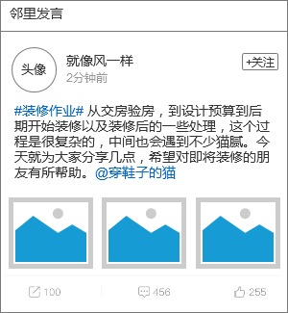

* **邻里圈发言内容：在已登录的状态下，页面数据按以下规则显示：**
* 邻里圈筛选条件规则（下拉单选）：

|  |  |  |
| --- | --- | --- |
| 筛选条件 | 业务规则 | APP显示 |
| “全部”（默认） | 当前楼盘的全部发言 | “全部” |
| “只看我关注的” | 当前楼盘我关注的发言 | “关注” |

* 邻里发言显示的数据类型包括：

|  |  |  |
| --- | --- | --- |
| 发言类型 | 显示数据 | 显示样式 |
| 普通发言 | 发言内容  （文字+图片） |  |
| 转发发言 | 转发语+转发原文 |  |
| 备注：1）发言内容：正文或图片任一项为空时，则不显示  2）转发内容：转发语为空时，默认显示转发语“转发内容” | | |

* 发言内容字段明细规则：

|  |  |  |  |  |
| --- | --- | --- | --- | --- |
| **字段名称** | **描述** | **类型** | **业务规则** | **备注** |
| 头像 | 用户头像 | 图片 | 用户头像 | 无上传头像，显示系统默认头像 |
| 角标 | 官方角色标志 | icon | 只有和后台绑定的管理账号，带有官方角标（普通注册用户，没有角标） | / |
| 昵称 | 用户昵称 | / | 1、有昵称-显示用户昵称  2、无昵称-显示用户登录账号（即手机号） | / |
| 时间 | 发布时间 | / | 发布时间与当前时间对比：  1、<1分钟：显示“刚刚”  2、1分钟≦结果<1小时：显示分钟数（取整）  3、1小时≦结果<24小时：显示小时数（取整）  4、24小时≦结果<48小时：显示“昨天+时分”  5、≧48小时：显示月-日-时-分（月-日-时分指发布时间） | 示例：  情况1：显示【刚刚】  情况2：显示【1分钟前】  情况3：显示【1小时前】  情况4：显示【昨天 09:11】  情况5：显示【09-10 11:05】 |
| 关注 | 操作功能 | / | 此用户与我的关系：  未关注时：显示【+关注】和【x】    已关注时：显示【】    更多规则详见规则明细（如下） | / |
| 正文内容 | / | 文字 | 普通发言含各类字符，最多显示显示5行，超过5行文字用“...”表示 | 1、发言没有正文，则不显示  2、正文中带有话题标签和@用户用特殊颜色标识，没有则不显示 |
| 正文图片 | / | 图片 | 最多显示9张图片：  **图片数量**-**图片规则**-**显示样式：**  1张图-原图等比缩-原缩略图  2张图-原图取正中心-四宫格样式  3张图-原图取正中心-九宫格样式  4张图-原图取正中心-四宫格样式  5~9张图-原图取正中心-九宫格样式 | 与微信朋友圈图片规则相同 |
| 转发 | 操作功能 | / | 显示此发言被转发的次数  转发数=0时，不显示转发数 | 转发后又删除，不计为转发 |
| 评论 | 操作功能 | / | 显示此发言有效评论数  评论数=0时，不显示评论数  评论数：只统计主帖发言的评论数 | 评论后又删除，不计为评论 |
| 点赞 | 操作功能 | / | 显示此发言点赞量  点赞量=0时，不显示点赞量 | 点赞后又删除，不计为点赞 |
| **规则明细：**  **图示【****】条件显示的信息数据如下：**   |  |  | | --- | --- | | 下拉条件 | 业务规则 | | 1、“取消关注” | 点击【取消关注】：我的关注-1 | | 2、“屏蔽TA的发言” | 点击【屏蔽TA的发言】：此用户发言不显示在我的发言和消息中 |   如果发言为本人发言时，只显示【删除】功能，样式参照设计图  点击“删除”：删除此发言 | | | | |

* 排序规则：

1）默认按照发布时间倒序开始显示

2）如果置顶的发言，优先置顶发言显示（更新的发言在置顶发言后开始显示）

3）置顶发言从最新置顶发言开始配列（置顶失效时间，由后台手动取消置顶为准）

4）新产生的普通发言按照发布时间倒序排

* 交互规则
* 点击【+关注】按钮：判断用户是否登录：

1）未登录：跳转到登录页面（完成登录功能）

2）已登录：【+关注】按钮，变成“已关注”（同时：我的关注+1）

* 点击【x】按钮：弹框提示“确认屏蔽TA的发言？”

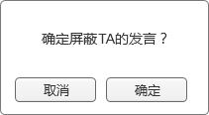

点击【取消】：关闭提示；

点击【确定】：关闭弹层，此用户发言信息自动隐藏，同时此用户添加到我的屏蔽用户列表中

* 点击【已关注】：弹框提示“确认不再关注此用户？”

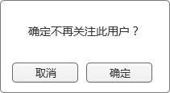

点击【取消】：关闭提示；点击【确定】：关闭提示（我的关注-1）

* 点击【】：下拉弹层显示筛选条件

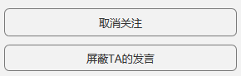

1）点击背景：关闭弹层提示；任意选择一项条件，执行相应操作

2）点击【取消关注】：弹框提示“确认不再关注此用户？”



点击【取消】：关闭提示；点击【确定】：关闭提示（我的关注-1）

3）点击【屏蔽TA的发言】：弹框提示“确认屏蔽TA的发言？”



点击【取消】：关闭提示；

点击【确定】：关闭弹层，此用户发言信息自动隐藏，同时此用户添加到我的屏蔽用户列表中

* 点击【删除】：弹框提示“确认删除此发言？”

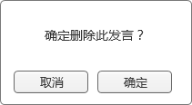

点击【取消】：关闭提示；点击【确定】：关闭提示，并删除此条发言记录

* 点击正文（文字或者图片）：进入发言详情页
* 点击【转发】按钮：判断用户是否登录：

1）未登录：跳转到登录页面（完成登录功能）

2）已登录：进入转发页面

* 点击【评论】按钮：判断用户是否登录：

1）未登录：跳转到登录页面（完成登录功能）

2）已登录：判断评论数是否等于0：

①评论数=0：进入评论页面

②评论数>0：进入发言详情评论数据位置

* 点击【点赞】按钮：判断用户是否登录：

1）未登录：跳转到登录页面（完成登录功能）

2）已登录：点击后空心变实心，点赞数量加1；再次点击取消点赞操作，点赞数量-1（实心变空心）。

* 点击话题标签：进入话题搜索结果页
* 点击@用户名称：进入个人发言主页

## 发言详情

* 页面

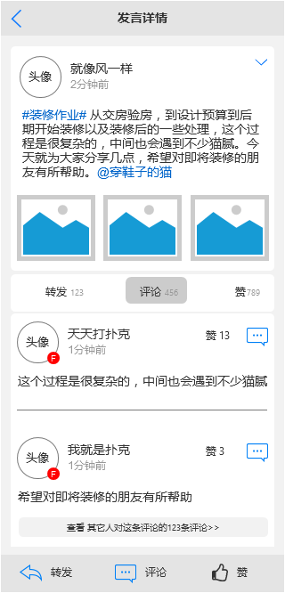

* 概述

发言详情页面

* 业务规则
* 标题：“发言详情”
* 发言详情页中【+关注】按钮、【x】或【】：显示规则与邻里圈发言列表显示规则相同

1）在未登录状态下：只显示【+关注】按钮

2）在已登录状态下：显示【+关注】、【x】按钮 或 只有【】按钮

* 发言内容规则：正文内容全部显示出来，其他页面信息（头像、昵称、时间、下拉条件、话题标签、@用户昵称、正文图片）规则与列表页相同，请参照邻里圈发言规则
* 正文位置的转发、评论、点赞：只做数据切换显示，并显示统计数量，默认显示“评论”数据
* 转发数据规则：

1）默认显示10据，更多数据上滑页面加载显示，每次加载20条

2）显示内容条括：转发用户头像、昵称、转发时间、转发语

3）内容数据规则：头像、昵称、转发时间（同邻里圈字段规则）；转发语：转发语内容全部显示出来，无转发语时默认显示“转发内容”

4）排序规则：按照转发时间倒序开始显示，最新数据，优先显示

* 评论数据规则：

1）默认显示10据，更多数据上滑页面加载显示，每次加载20条

2）显示内容条括：评论用户头像、昵称、评论时间、评论内容、子评论点赞和评论的数量

3）内容数据规则：头像、昵称、评论时间（同邻里圈字段规则）；评论内容：文字或图片全部显示出来；子评论数或点赞数=0时，不显示点赞和评论数

4）子评论的点赞数和评论数：统计规则与主帖发言点赞和评论规则相同

5）子评论>0时：显示“查看其他人对这条评论的xx条评论”（“xx”指其他人对这条评论数），当“xx”=0时（即子评论=0时），则不显示

6）排序规则：按照评论时间倒序开始显示，最新数据，优先显示

* 点赞数据规则：

1）默认显示10据，更多数据上滑页面加载显示，每次加载20条

2）显示内容条括：点赞用户头像、昵称、点赞时间

3）内容数据规则：头像、昵称、点赞时间（同邻里圈字段规则）

4）排序规则：按照点赞时间倒序开始显示，最新数据，优先显示

* 交互规则
* 点击【<】按钮：返回到前一页
* 点击正文话题标签：进入话题搜索结果页
* 点击正文@用户名称：进入个人发言主页
* 点击正文图片：查看大图；点击大图，关闭大图显示
* 点击正文位置的“转发”、“评论”、“点赞”：切换显示
* 点击底部位置的【转发】按钮：未登录进入登录页，已登录进入转发页面
* 点击底部【评论】按钮：未登录进入登录页，已登录进入评论页面（针对主帖发言用户的评论）
* 点击底部【点赞】按钮：未登录进入登录页，已登录点击后空心变实心，点赞数量加1；再次点击则取消点赞操作，点赞数量-1（实心变空心）。
* 点击评论后的【评论】按钮：未登录进入登录页，已登录进入评论页面
* 点击“查看其他人对这条评论的xx条评论”：进入子评论列表页面

## 子评论

* 页面

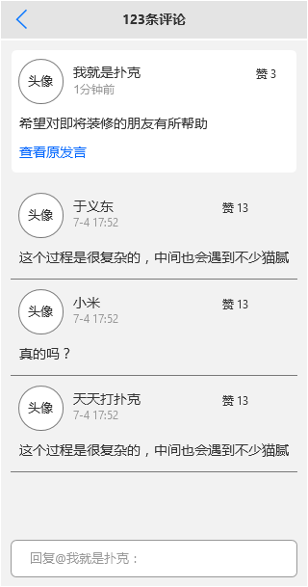

* 概述

发言详情页面

* 业务规则
* 标题：子评论的数量-“xx条评论”——示例“123条评论”
* 子页面的评论：只有针对一级评论人的回复，没有对二级评论人之间的回复
* 显示内容：头部显示主评论人的用户个人信息及评论主帖内容，其他信息规则如下：

1）头像、昵称、评论时间规则不变（同上）

2）列表显示：子评论的数据内容，信息规则参照主评论列表，规则相同（其中：没有针对子评论的评论功能）

3）排序规则：按照评论时间倒序开始显示，最新数据，优先显示

4）评论记录：默认显示20条数据，更多数据上滑页面加载显示，每次加载20条数据

* 默认回复输入框：显示@主评论人的昵称
* 交互规则
* 点击【<】按钮：返回到前一页
* 点击【查看原发言】：进入原发言详情页
* 点击【点赞】按钮：未登录进入登录页，已登录点击后空心变实心，点赞数量加1；再次点击则取消点赞操作，点赞数量-1（实心变空心）
* 点击“回复评论”输入框：未登录进入登录页，已登录进入评论页面（针对评论发言用户的评论）

## 个人发言首页

* 页面

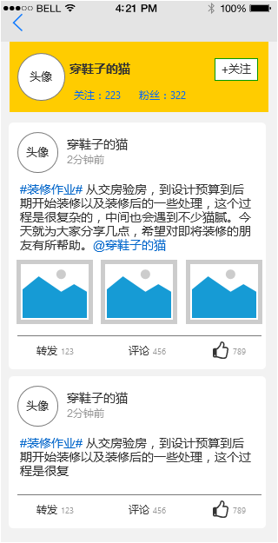

* 概述

个人发言首页页面

* 业务规则
* 在当前楼盘全部发言记录
* 头像、昵称、关注量、粉丝量：指此用户的个人数据
* 关注按钮：判断登录条件

1）未登录：显示“关注”

2）已登录状态下：我未关注此用户：显示“关注”；我已关注此用户，显示“已关注”

* 页面发言数据：

1）数据包括：此用户发言记录和转发记录

2）数据格式规则：与邻里圈显示的发言瀑布流规则相同

3）排序规则：按照此用户发布时间倒序开始显示

4）发言记录：默认显示10条数据，更多数据上滑页面加载显示，每次加载20条数据

* 页面其他信息规则与邻里圈发言记录交互规则相同
* 交互规则
* 点击【<】按钮：返回到前一页
* 点击发言内容：进入发言详情页

## 话题结果页

* 页面

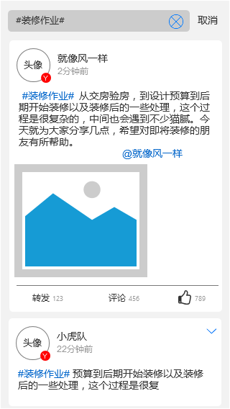

* 概述

共同话题的发言记录页面

* 业务规则
* 在当前楼盘全部+带有相同话题标签的发言记录数据
* 输入框：默认显示当前筛选的话题标签
* 页面发言记录以瀑布流的形式显示，默认显示10条数据，更多上滑页面加载显示，每次加载20条
* 发言内容数据及交互规则，与邻里圈发言相同，请参考邻里圈发言内容规则说明
* 排序规则：按照发言的发布时间倒序开始排列，最新发布的优先显示
* 交互规则
* 点击【<】按钮：返回到前一页
* 点击【C:\Users\root\Desktop\32\circle_delete.png】按钮：清空输入框内数据，不影响页面数据结果
* 点击【取消】按钮：关闭当前页面，并返回前一页
* 点击系统键盘【搜索】键：显示搜索结果；

内容为空 或 未搜索到搜索结果时，页面提示“未搜索到任何记录！”（如下）

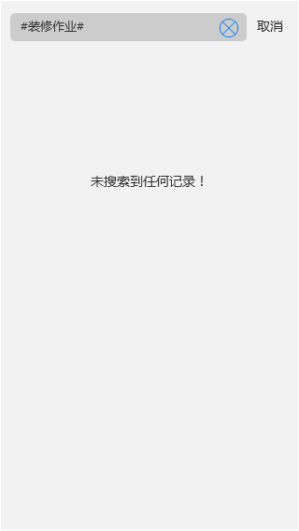

## 转发

* 页面

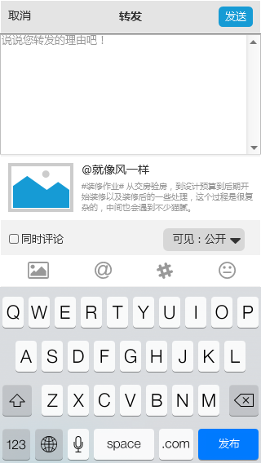

* 概述

转发发言页面样式

* 业务流程图

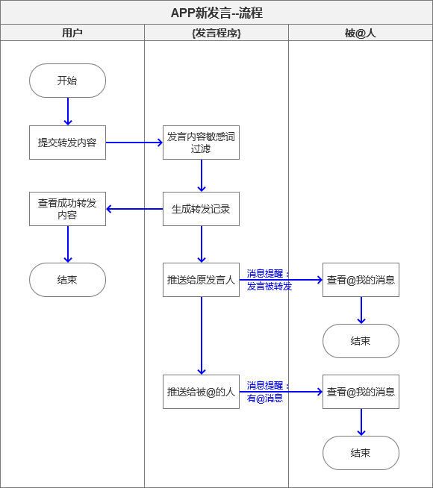

其中，“发言关键词过滤”从数据库-敏感词库中筛选过滤，文字内容含有敏感词汇，则不允许提交，具体判断规则详见业务规则明细内容：（如下）

* 业务规则
* 标题：“转发”
* 转发语：多行文本输入框，非必填，最多可填写200字（包含@用户昵称和话题标签、标点符号和表情），超过字数范围再次输入，不显示
* 转发语中有网址信息“www.”或“http”，不识别,（点击网址不产生跳转）
* 转发语为空时：发布后的发言转发语默认显示“转发内容”
* 输入框：进入页面，自动获取焦点，默认为空时显示提示“说说您转发的理由吧！”
* 被转发的内容规则：



1）图片：默认取被转发内容的第一张图，被转发的内容无图片，取用户头像作为转发图片（用户：指被转发内容的发言用户）

2）昵称：取被转发用户的昵称，用“@”表示，示例“@就像风一样”

3）转发内容：取转发正文内容，最多显示3行，超过范围，用“...”表示；（无正文内容，则不显示）

* “同时评论”：复选框，默认不勾选；勾选“同时评论”：则此内容即被转发，又被评论，转发语即为评论语
* 勾选“同时评论”并成功发送后数据规则：

1）邻里圈产生一条新发言（转发样式的发言）

2）被转发的内容-转发记录：+1（同步转发量+1）

3）被转发的内容-评论记录：评论内容**有效**评论记录+1（同步评论量+1）；评论内容**无效**评论记录不变（评论内容有文字或图片时记为有效；无任何内容记为无效）

* 可见范围：选择范围有“公开”、“好友可见”、“粉丝可见”（默认“公开”）
* 【发布】按钮业务规则，点击发布按钮判断规则如下：

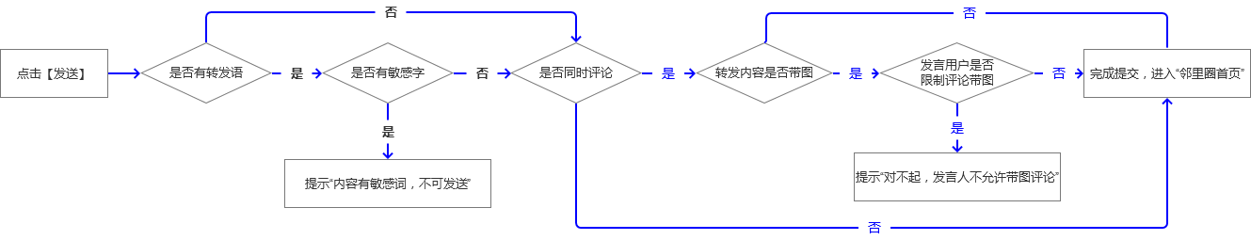

* 交互规则
* 点击【取消】按钮：返回到前一页
* 点击可见范围区域：进入选择可见范围页面
* 点击【】：进入选择本地图片页
* 点击【@】：进入选择好友页
* 点击【#】：进入选择话题页
* 点击【】：调系统emoji表情管理
* 点击【发送】：完成判断逻辑流程，成功进入邻里圈首页，失败显示对应弹框提示（如下）：

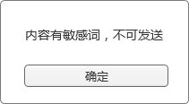点击【确定】：关闭提示

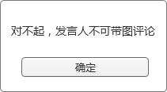点击【确定】：关闭提示

### 选择可见范围

* 页面

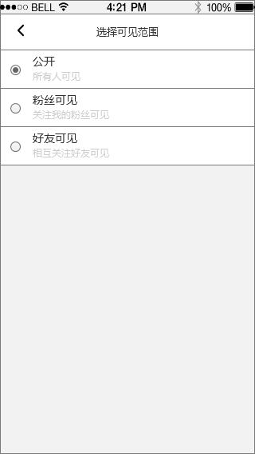

* 概述

此页面为选择可见范围页面。应用场景：在发言/转发页面时，选择【可见范围】，需进入到此页面，选择发布的内容可见范围条件

* 业务规则
* 标题：“选择可见范围”
* 进入页面：默认当前选择的可见范围为选中状态
* “公开”：指在发布的当前楼盘下，全部用户都可见
* “好友可见”：指在当前楼盘和我互相关注的用户可见
* “粉丝可见”：指在当前楼盘关注我的用户可见
* 点击任意一项，记为选择的可见范围条件
* 交互规则
* 点击【<】按钮：返回到前一页
* 点击可见条件：选中，并返回到前一页

### 选择图片

* 页面

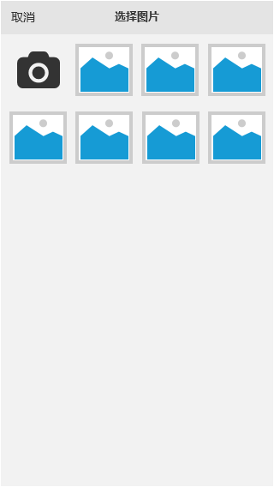 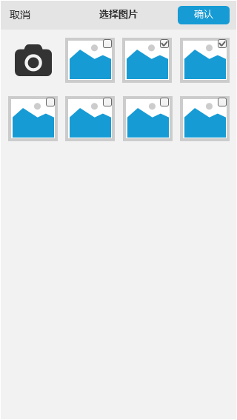

左图、转发或评论选择图片页面 右图、发言选择图片页面

* 概述

此页面为选择图片页面。应用场景：在发言/转发/评论页面时，选择【】，需进入到此页面，选择本地图片并上传

* 业务规则
* 标题：“选择图片”
* 图片：取本机图片内容，进入页面，默认已经选择的图片为选中状态（针对右图情况）
* 图片选择：判断图片应用功能方式：

1）转发或评论上传图片：单选图片

2）发言上传图片：复选，最多可勾选9张图片，超过9张toast提示“最多可选择9张”

* 交互规则
* 点击【取消】按钮：返回到前一页
* 点击【相机】按钮：调本地相机功能
* 左图-转发或评论选择图片：页面点击图片自动选择此图片，并返回前一页
* 右图-发言选择图片：点击图片，看大图；点击复选按钮：为勾选操作
* 点击【确定】按钮：上传选中的图片，并返回前一页，显示已上传图片样式（如下图）

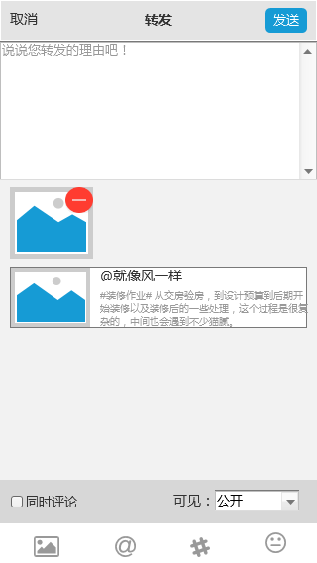 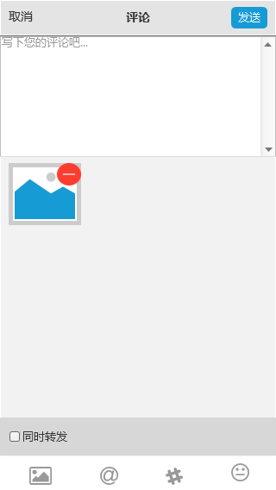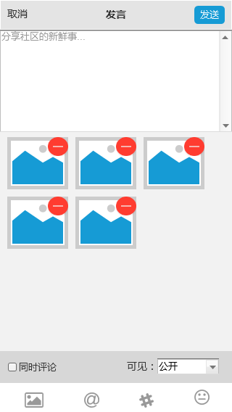

左图、转发上传图片发布页 中图、评论上传图片发布页 右图、发言上传图片发布页

其中：点击图片上【-】按钮，删除此图片

### 选择好友

* 页面

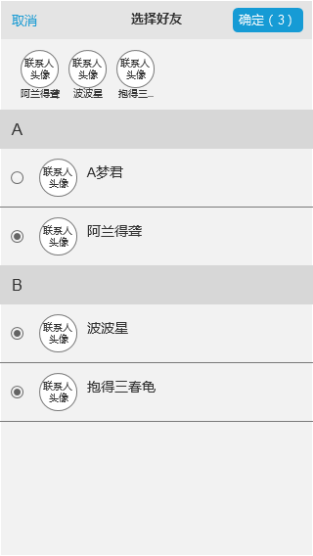

* 概述

此页面为选择好友页面。应用场景：在发言/转发/评论页面时，选择【@】时，需进入到此页面，选择互相关注的好友

* 业务规则
* 标题：“选择好友”
* 页面数据规则：我互相关注的用户列表（即为我的好友）
* 好友选择：复选，无上限
* 进入页面，默认我已选择的好友为选中状态（好友默认显示10条，更多好友上滑页面加载显示）
* 选中的好友，在标题下显示出来，超过一行折行显示
* 排序规则：按照常规英文从A到Z昵称首字母依次排列，首字母相同按照添加顺序依次排列
* 交互规则
* 点击【取消】按钮：返回到前一页
* 点击【确定】按钮：同步我选择的好友昵称，并返回到前一页（示例如下）

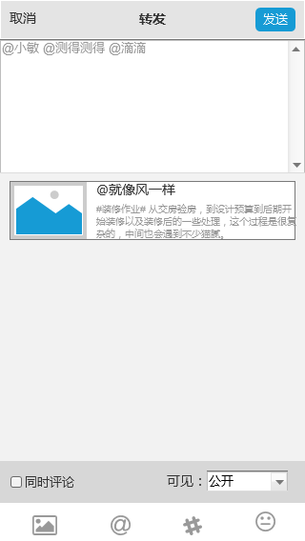 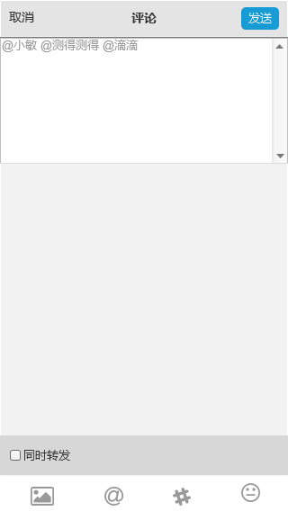 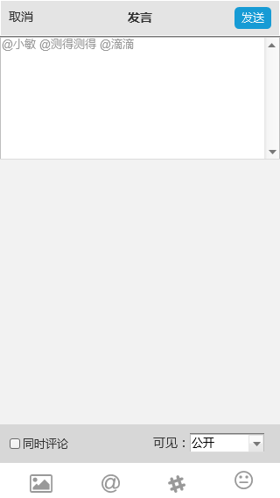

左图、转发@好友发布页 中图、评论@好友发布页 右图、发言@好友发布页

其中：@好友昵称，用特殊颜色标识出来，编辑内容从最后一个好友昵称后开始显示

### 选择话题

* 页面

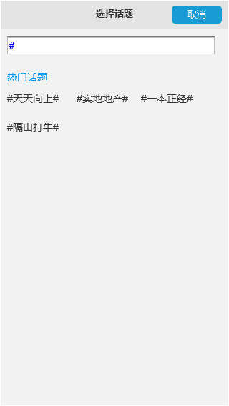

* 概述

此页面为选择话题页面。应用场景：在发言/转发/评论页面时，选择【#】时，需进入到此页面，选择添加的话题标签

* 业务规则
* 标题：“选择话题”
* 输入框：默认显示“#”话题签，内容在“#”后编辑显示
* 热门话题：根据综合管理平台-话题管理控制显示：后台被设为推荐的话题标签在前面显示；后台推荐话题无数据，前面不显示“热门话题”数据
* 热门话题排序：按照后台排序规则从前到后依次显示
* 输入框输入内容时：更新热门话题数据，自动关键词检索相关话题标签（在综合管理平台-话题管理模块检索）；检索结果无完全匹配话题标签时，默认第一话题标签为创建新标签（带有“新话题”标志），其余为关键词检索结果数据（关键词用特殊颜色标识出来），如下图所示：

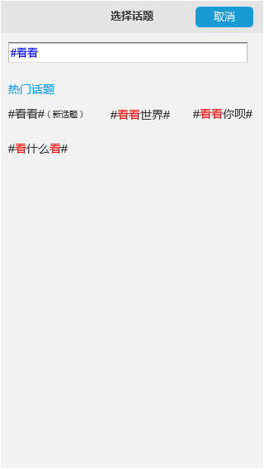

图、话题标签检索结果页

* 交互规则
* 点击【取消】按钮：返回到前一页
* 点击标签：页面返回到前一页，并自动同步添加此标签
* 每次点击完成添加一个标签，重复进入页面选择，可添加多个标签

## 评论

* 页面

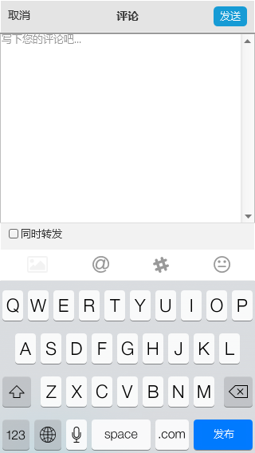

* 概述

评论页面样式

* 业务流程图

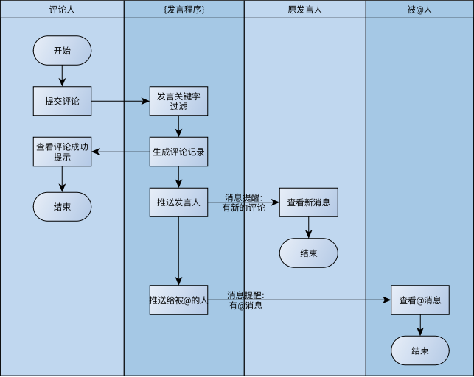

其中，“发言关键词过滤”从数据库-敏感词库中筛选过滤，文字内容含有敏感词汇，则不允许提交，具体判断规则详见业务规则明细内容：（如下）

* 业务规则
* 标题：“评论”
* 评论语：多行文本输入框，文字内容必填，最多可填写200字（包含@用户昵称和话题标签、标点符号和表情），超过字数范围再次输入，不显示
* 评论语中有网址信息“www.”或“http”，不识别,（点击网址不产生跳转）
* 文字内容为空时，toast提示“内容不能为空”
* 输入框：进入页面，自动获取焦点，默认为空时显示提示“写下您的评论吧…”
* “同时转发”：复选框，默认不勾选；勾选“同时转发”：则此内容即被转发，又被评论，评论语即为转发语（转发语并附带评论用户昵称），评论并同时转发，转发样式如下图：

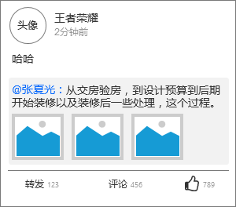 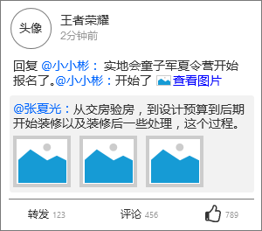

左图、评论主帖发言的转发样式 右图、评论-评论的转发样式

**图中数据说明**：

1）“小小彬”：为评论主帖发言的用户；

2）“实地会童子军夏令营开始报名了。”：为我回复评论用户的评论语

3）“@张夏光：从交房验房~这个过程。”：为主帖发言内容

4）如果被转发的为评论内容，那么被转发的评论显示在转发语后面，如上-右图所示；其中评论内容带有图片时，在转发语只显示“查看图片”（特殊颜色标识出来），点击“查看图片”：看大图

* 勾选“同时转发”并成功发送后数据规则：

1）邻里圈产生一条新发言（转发样式的发言）

2）被评论的内容-评论记录：+1（同步评论量+1）

3）被评论的内容-转发记录：主帖发言的转发记录+1，评论发言的转发量不做记录

* 【】图片显示规则：判断被评论的用户，是否限制评论带图（在设置页：设置评论带图权限）

1）限制评论带图：则图片置灰，不可交互

2）不限制评论带图：则图片正常，可交互

* 【发布】按钮业务规则，点击发布按钮判断规则如下：

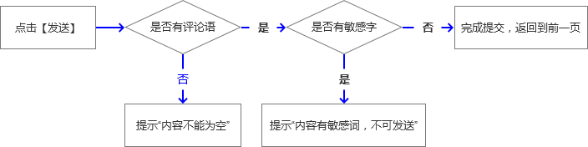

* 交互规则
* 点击【取消】按钮：返回到前一页
* 点击【】：进入选择本地图片页（置灰时，不可交互）
* 点击【@】：进入选择好友页
* 点击【#】：进入选择话题页
* 点击【】：调系统emoji表情管理
* 点击【发送】：完成判断逻辑流程，成功返回前一页，失败显示对应弹框提示（如下）：

点击【确定】：关闭提示

**备注：回复评论的评论页面，与回复评论的页面规则相同**

## 点赞

* 业务流程图

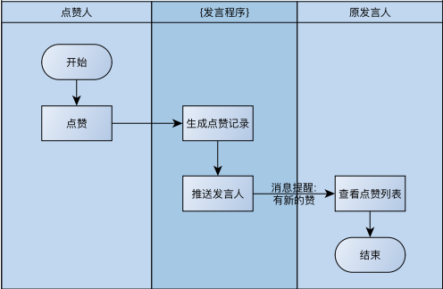

## 消息管理

* 注：APP内消息推送方式及推送消息内容另附文档说明，以下只针对接收消息后，消息内容在APP端显示规则说明
* 首页

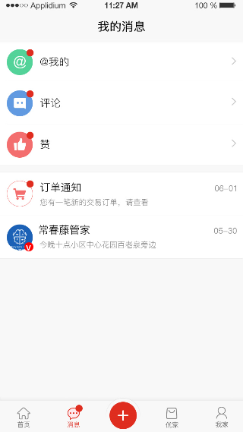

* 概述

我的消息首页页面

* 业务规则
* 此消息导航模块：通过综合管理后台控制显示（后台控制位置：模块管理-设置管理）
* 点击消息模块：判断用户是否登录：

1）未登录，跳转到登录页面

2）已登录，进入消息首页（页面规则以下：）

* 消息主导航模块：里面有一个栏目有全部未读消息时，即显示未读红点标志
* 消息固定显示位置（从上至下）：“@我的”、“评论”、“点赞”、“订单通知”、管理员消息
* “@我的”：包括@我的发言 和 转发我发言的消息记录
* “评论”：指别人评论我的消息 和 我评论别人的消息记录
* “点赞”：指别人给我点赞的消息记录
* “订单通知”：指我的订单消息通知记录
* 管理员消息：指此管理员账号（包括前台和后台账号）发布的消息内容
* 此页面各模块通过综合管理后台控制显示（关联关系如下表）：

1）通过关联综合管理平台控制的“功能模块”有：

|  |  |
| --- | --- |
| 我的消息页面模块 | 关联综合管理平台功能模块 |
| @我的 | 【邻里圈】 |
| 评论 | 【邻里圈】 |
| 点赞 | 【邻里圈】 |

2）通过关联综合管理平台控制的“导航模块”有：

|  |  |
| --- | --- |
| 我的消息页面模块 | 关联综合管理平台导航模块 |
| 订单通知 | 【优家】 |

3）管理员消息：通过判定当前所在楼盘的管理员有无发消息内容显示出来

①当前楼盘管理员**发布了**消息内容：则显示管理员的消息

②当前楼盘管理员**未发布任何**消息内容：则不显示管理员消息

* 每个板块有未读消息，并用红点标注
* 消息已读/未读状态：以是否进入对应模块判定已读或未读（以“@我的”消息为例：有未读消息时，在“@我的”有未读消息角标，点击进入“@我的”页面，则记为@我的消息全部已读）
* 订单通知消息规则：

1）订单消息提示文案：显示最新的订单消息内容，只显示一行，超过用“...”表示

2）时间：显示最新的订单接收消息时间（时间显示规则与邻里圈发言后显示的时间规则相同）

3）无任何订单数据时：提示文案为“暂无消息”，时间：不显示

* 管理员消息显示规则：

1）显示管理员APP端昵称、头像（头像带有官方角标）

2）时间：显示最新一条发布的消息时间（时间显示规则与邻里圈发言后显示的时间规则相同）

3）管理员发布的消息内容：最多显示一行，超过范围用“...”表示

* 交互规则
* 点击@我的：进入@我的消息页
* 点击评论：进入评论消息页面
* 点击点赞：进入点赞消息页面
* 点击订单消息：进入订单消息页面

### @我的发言

* 首页

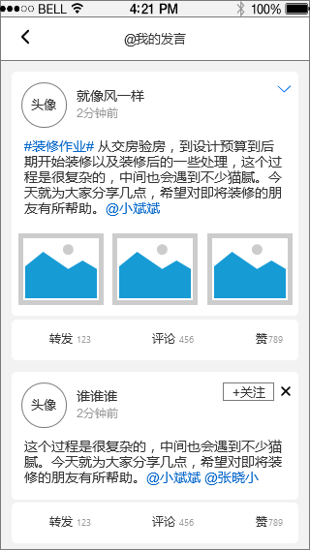

* 概述

在用户发言中，有@我的发言和转发我的发言的消息记录

* 业务规则
* 标题“@我的发言”
* 页面消息内容显示：以用户发言瀑布流的形式显示出来
* 下滑页面完成刷新当前页面操作
* 内容显示规则：与邻里圈发言内容规则相同，请参照邻里圈发言内容说明
* 默认页面显示最新10条发言消息记录，更多上滑页面加载显示，每次加载20条
* 发布后，又删除的发言，不在列表显示
* 排序规则：按照发布时间倒序开始排列，最新@我的发言记录显示在最前面
* 交互规则
* 点击【<】按钮，返回到前一页
* 页面发言记录中的交互规则，与邻里圈发言内容交互相同（如下）
* 点击正文（文字或者图片）：进入发言详情页
* 点击【转发】按钮：进入转发页面
* 点击【评论】按钮：判断评论数是否等于0

1）评论数=0：进入评论页面

2）评论数>0：进入发言详情评论数据位置

* 点击【点赞】按钮：点击后空心变实心，点赞数量加1；再次点击则取消点赞操作，点赞数量-1（实心变空心）。
* 点击话题标签：进入话题搜索结果页
* 点击@用户名称：进入个人发言主页
* 点击【+关注】按钮：变成“已关注”（我的关注+1）
* 点击【x】按钮：弹框提示“确认屏蔽TA的发言？”



点击【取消】：关闭提示；

点击【确定】：关闭弹层，此用户发言信息自动隐藏，同时此用户添加到我的屏蔽用户列表中

* 点击【已关注】：弹框提示“确认不再关注此用户？”



点击【取消】：关闭提示；点击【确定】：关闭提示（我的关注-1）

* 点击【】：下拉弹层显示筛选条件



1）点击背景：关闭弹层提示；任意选择一项条件，执行相应操作

2）点击【取消关注】：弹框提示“确认不再关注此用户？”



点击【取消】：关闭提示；点击【确定】：关闭提示（我的关注-1）

3）点击【屏蔽TA的发言】：弹框提示“确认屏蔽TA的发言？”



点击【取消】：关闭提示；

点击【确定】：关闭弹层，此用户发言信息自动隐藏，同时此用户添加到我的屏蔽用户列表中

* 点击【删除】：弹框提示“确认删除此发言？”



点击【取消】：关闭提示；点击【确定】：关闭提示，并删除此条发言记录

### 评论消息

* 首页

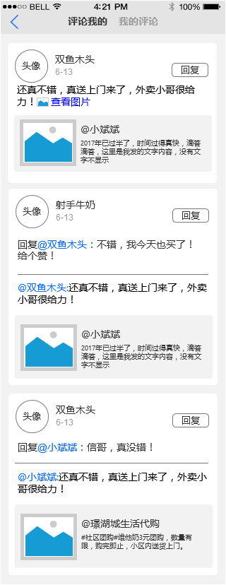 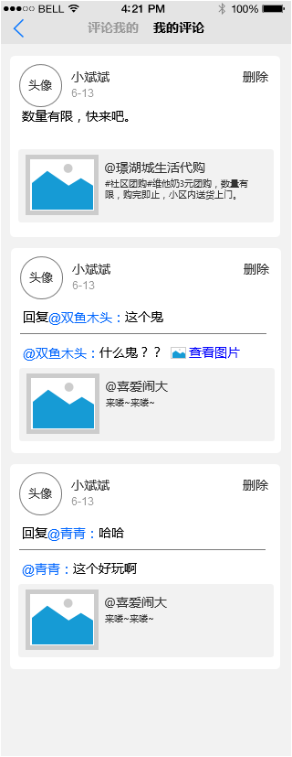

左图、评论我的消息页 右图、我评论别人页

* 概述

评论消息包含：我评论别人的记录 和别人评论，我收到的记录

* 标题“评论我的”和“我的评论”（默认显示“评论我的”页面数据）
* 下滑页面完成刷新当前页面操作
* 评论我的消息-业务流程图

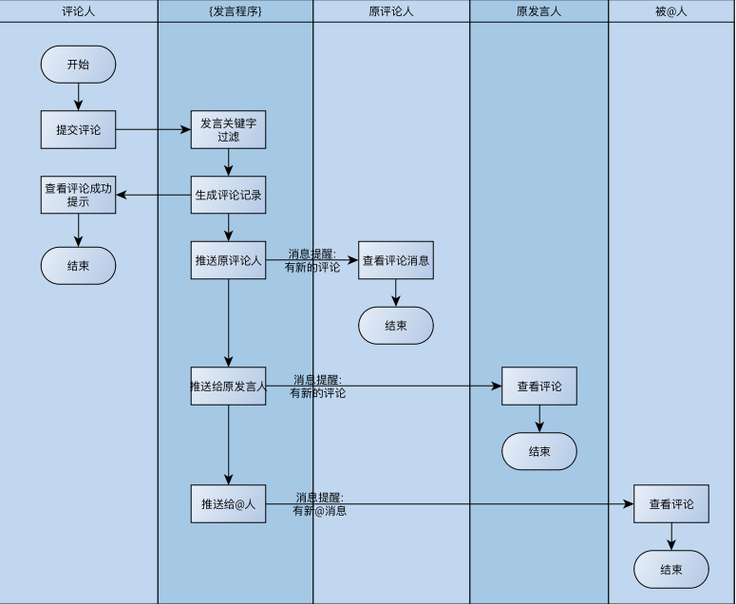

* 评论我的消息内容包括： 在我发言或评论下，产生评论的消息，我都会收到（具体消息内容规则如下）
* “评论我的页面”业务规则
* 默认页面显示最新10条消息记录，更多上滑页面加载显示，每次加载20条
* 内容显示规则：

1）头像：评论者的头像

2）昵称：评论者的昵称

3）时间：评论的时间（时间规则明细与邻里圈发言显示时间规则相同）

4）评论内容：全部显示出来，评论内容带有图片，用“查看图片”表示（点击查看图片看大图）

5）回复的内容为评论内容：用“回复@xx”标识回复的用户对象

6）原帖内容：显示规则与转发页显示的原帖规则相同（包括：图片、用户昵称、正文内容）

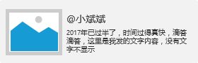

* 在同一个评论内容下，评论多次，显示多条评论记录
* 发布后评论被删除页面显示“该评论已被删除”（且不可交互），
* 发布后原帖被删除页面显示“该原帖已被删除”（且不可交互）示例如下：

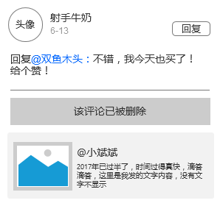 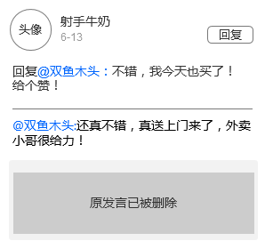

评论被删除样式 原帖被删除样式

* 排序规则：按照发布时间倒序开始排列，最新消息记录显示在最前面
* “评论我的页面”交互规则
* 点击【<】按钮，返回到前一页
* 点击【评论我的】和【我的评论】：切换显示
* 点击【回复】按钮：进入评论页面
* 点击消息内容：进入评论详情页
* 点击@用户名：进入个人发言主页
* “我的评论页面”业务规则
* 我评论别人的记录
* 默认页面显示最新10条消息记录，更多上滑页面加载显示，每次加载20条
* 内容显示规则：

1）头像：我的头像

2）昵称：我的昵称

3）时间：我评论的时间（时间规则明细与邻里圈发言显示时间规则相同）

4）评论内容：全部显示出来，评论内容带有图片，用“查看图片”表示（点击查看图片看大图）

5）回复的内容为评论内容：用“回复@xx”标识回复的用户对象

6）原帖内容：显示规则与转发页显示的原帖规则相同（包括：图片、用户昵称、正文内容）



* 在同一个评论内容下，评论多次，显示多条评论记录
* 发布后评论被删除页面显示“该评论已被删除”（且不可交互），
* 发布后原帖被删除页面显示“该原帖已被删除”（且不可交互）示例如下：

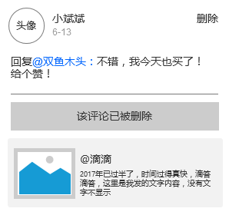 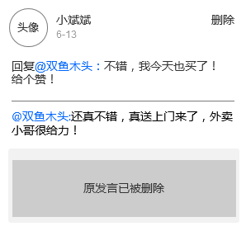

评论被删除样式 原帖被删除样式

* 产生多个评论记录，多条显示（即，在同一个评论内容下，评论多次，显示多条记录）
* 我删除的评论，不在列表显示
* 排序规则：按照发布时间倒序开始排列，最新消息记录显示在最前面
* “我的评论页面”交互规则
* 点击【<】按钮，返回到前一页
* 点击【评论我的】和【我的评论】：切换显示
* 点击【删除】按钮：弹框提示“确认删除此评论？”

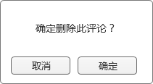

点击【取消】关闭提示，点击【确认】关闭提示，并删除此评论内容

* 点击评论内容：进入评论详情页
* 点击@用户名：进入个人发言主页

### 点赞消息

* 首页

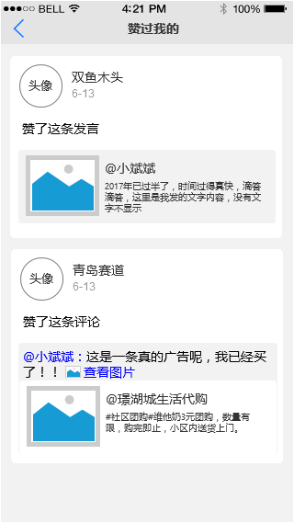

* 概述

赞我我发言或者评论的消息记录

* 业务规则
* 标题“赞过我的”
* 默认页面显示最新10条消息记录，更多上滑页面加载显示，每次加载20条
* 下滑页面完成刷新当前页面操作
* 内容显示规则：

1）头像：点赞用户的头像

2）昵称：点赞用户的昵称

3）时间：用户点赞的时间（时间规则明细与邻里圈发言显示时间规则相同）

4）点赞文案提示：

①针对主帖发言的点赞提示：“赞了这条发言”

②针对评论的点赞提示：“赞了这条评论”

5）点赞评论内容：把评论内容同步显示出来，评论内容中带图片，用“查看图片”标识出来

6）原帖内容：显示规则与转发页显示的原帖规则相同（包括：图片、用户昵称、正文内容）



* 评论被删除：则评论内容删除，页面显示“该评论已被删除”（可交互，进入主帖发言详情页）
* 主帖发言被删除，则主帖发言删除，页面显示“该原帖已被删除”（且不可交互）示例如下：

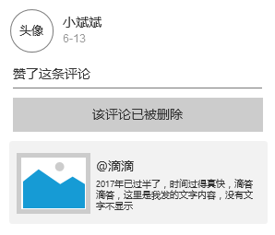 

评论被删除样式 原帖被删除样式

* 排序规则：按照点赞时间倒序开始排列，最新点赞消息记录显示在最前面
* 交互规则
* 点击【<】按钮，返回到前一页
* 点击评论内容：进入主帖发言详情页（被删除的发言，不发生交互）

### 订单消息

* 首页

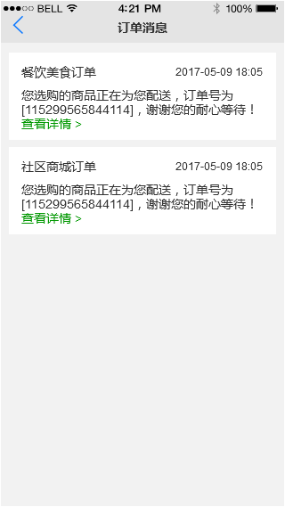

* 概述

我的订单消息记录

* 业务规则
* 标题“订单消息”
* 默认页面显示最新10条消息记录，更多上滑页面加载显示，每次加载20条
* 下滑页面完成刷新当前页面操作
* 消息内容显示规则：

1）订单类型：产生订单消息的模块名称

2）时间：触发订单消息发送的时间（时间规则明细与邻里圈发言显示时间规则相同）

3）消息内容：按照推送消息内容全部显示出来（推送消息规则，另附文档说明）

* 排序规则：按照推送时间倒序开始排列，最新推送我的消息在最前面
* 交互规则
* 点击【<】按钮，返回到前一页
* 点击内容：进入此订单详情页

### 管理员消息

* 页面

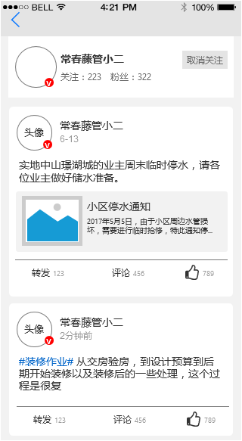

* 概述

管理员个人页面

* 业务规则
* 默认页面显示10条管理员发布信息，更多上滑页面加载显示，每次加载20条
* 下滑页面完成刷新当前页面操作
* 此页面样式与我的个人发言页面样式相同（其中关注、转发等功能与个人发言功能相同）
* 此管理员个人发言页包含两部分数据：发布的公告通知内容 和 发言内容
* 公告通知内容显示规则如下：

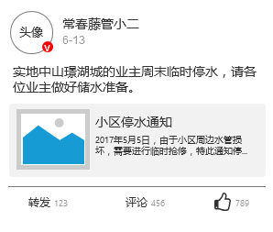

为公告内容

为公告标题

图片：为发布者APP账号头像

此部分为公告摘要内容

1）公告内容从后台发布，在APP显示样式如上图所示

2）头像、昵称：显示发公告人的APP账号信息（官方账号头像带有官方角标）

3）时间：为发布公告时间（显示规则与邻里圈发言规则相同）

4）图示中发布的内容对应后台数据关系见上图示标注

5）图中公告摘要：全部显示出来

6）公告标题：显示一行，超过范围用“...”表示

7）公告内容：最多显示两行，超过范围用“...”表示

* 管理员发言内容：与普通用户发言内容显示规则相同（参考普通用户个人发言首页规则）
* 排序规则：按照发布时间倒序开始排列，最新发布的内容显示在最前
* 交互规则
* 点击【<】按钮：返回到前一页
* 点击发言内容：进入发言详情页
* 点击公告链接部分（下图示位置）：进入此公告详情页



## 功能模块

* 首页

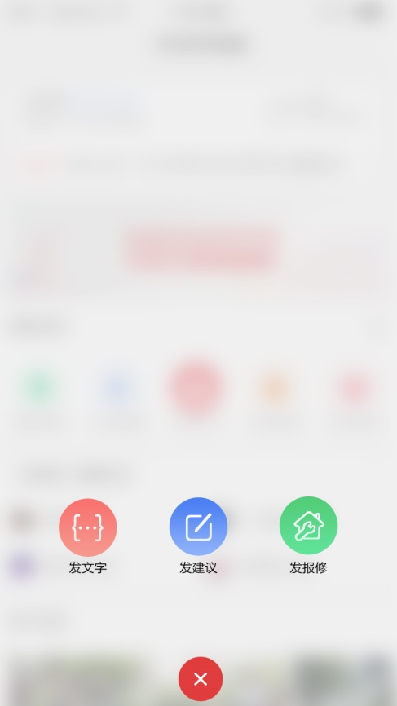

* 概述

此页面为快捷功能发布页面

* 业务规则
* 页面模块关联综合管理后台配置的功能显示
* 显示模块及关联功能关系表：

|  |  |
| --- | --- |
| 显示功能 | 关联功能 |
| “发言” | “邻里圈” |
| “发建议” | “投诉建议” |
| “发报修” | “房屋报修” |

其中：APP显示的“发言”、“发建议”和“发报修”图标定义死即可，不需要从后台上传

* 显示顺序：从前到后“发言”、“发建议”、“发报修”（其中没有的功能自动隐藏）
* 交互规则
* 点击【x】按钮，关闭当前页面
* 点击【发言】：进入发言页面
* 点击【发报修】：进入房屋报修模块
* 点击【发建议】：进入投诉建议模块

### 发言

* 页面

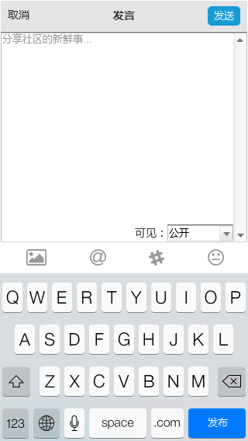

* 概述

邻里圈发言页面

* 业务流程图

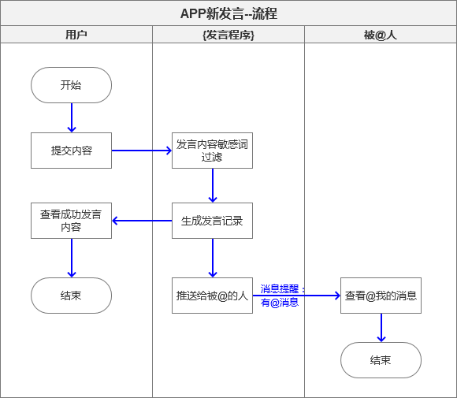

其中，“发言关键词过滤”从数据库-敏感词库中筛选过滤，文字内容含有敏感词汇，则不允许提交，具体判断规则详见业务规则明细内容：（如下）

* 业务规则
* 标题：“发言”
* 发言内容：多行文本输入框，非必填，最多可填写500字符（包含@用户昵称和话题标签、标点符号和表情），超过字数范围再次输入，不显示
* 发言内容中有网址信息“www.”或“http”，不识别,（点击网址不产生跳转）
* 输入框：进入页面，自动获取焦点，默认为空时显示提示“分享社区新鲜事…”
* 可见范围：选择范围有“公开”、“好友可见”、“粉丝可见”（默认“公开”）
* 【发布】按钮业务规则，点击发布按钮判断规则如下：

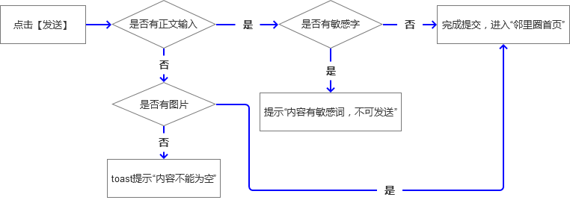

* 交互规则
* 点击【取消】按钮：返回到前一页
* 点击可见范围区域：进入选择可见范围页面
* 点击【】：进入选择本地图片页
* 点击【@】：进入选择好友页
* 点击【#】：进入选择话题页
* 点击【】：调系统emoji表情管理
* 点击【发送】：完成判断逻辑流程，成功进入邻里圈首页，失败显示对应弹框提示（如下）：

点击【确定】：关闭提示

## 我家

### 我的发言

* 首页

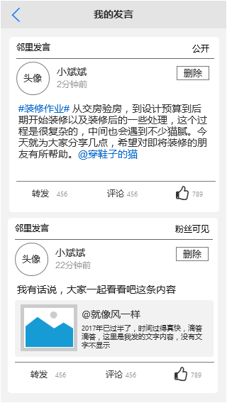

* 概述

我在当前楼盘下的全部发言内容（包括我转发的内容）

* 业务规则
* 标题“我的发言”
* 显示的数据：

1）发言内容：头像、昵称、时间、发言内容、及删除、转发、评论、点赞功能，显示及交互规则与邻里圈我的发言内容相同

2）发言发布的板块：默认都是“邻里发言”

3）我发言内容的可见范围：“公开”、“好友可见”、“粉丝可见”（不可修改）

* 删除的发言不在列表显示
* 排序规则：按照发布时间倒序开始排列，最新发布的发言显示在最前面
* 交互规则
* 点击【<】按钮，返回到前一页
* 点击发言内容：进入发言详情页
* 发言内容中各交互规则不变

### 我的关注

* 首页

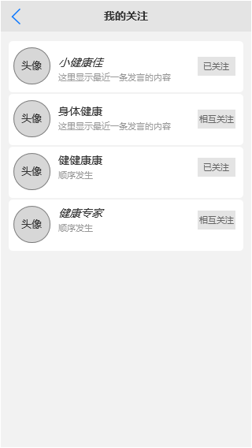

* 概述

我的全部关注用户列表

* 业务规则
* 标题“我的关注”
* 默认页面显示10条数据，更多上滑页面加载显示，每次加载20条
* 显示的数据：

1）用户头像、昵称、最近一条发言内容

2）其中最近的发言内容：显示文字内容，最多显示一行，超过用“...”表示；如果无发言记录或最近发言内容中只有图片，则不显示发言内容

3）默认状态为“已关注”，如果用户同时关注我，显示“相互关注”

* 排序规则：按照我关注的时间倒序开始排列，最新关注的用户显示在最前面
* 交互规则
* 点击【<】按钮，返回到前一页
* 点击用户，进入用户个人发言主页
* 点击“已关注”或“相互关注”：弹框提示“确认不再关注此用户？”



点击【取消】：关闭提示；点击【确定】：关闭提示，此用户移除我的关注列表（同时我的关注-1）

### 我的粉丝

* 首页

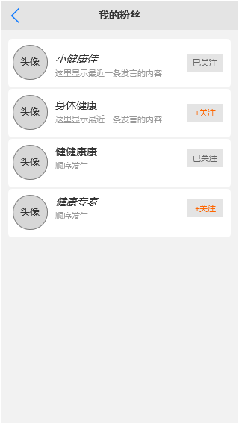

* 概述

我的全部粉丝用户列表

* 业务规则
* 标题“我的粉丝”
* 默认页面显示10条数据，更多上滑页面加载显示，每次加载20条
* 显示的数据：

1）用户头像、昵称、最近一条发言内容

2）其中最近的发言内容：显示文字内容，最多显示一行，超过用“...”表示；如果无发言记录或最近发言内容中只有图片，则不显示发言内容

3）默认状态为“+关注”按钮，如果我同时关注了此用户，显示“已关注”

* 排序规则：按照添加时间倒序开始排列，最新成为粉丝的用户显示在最前面
* 交互规则
* 点击【<】按钮，返回到前一页
* 点击用户，进入用户个人发言主页
* 点击【+关注】按钮：按钮变成“已关注”（同时：我的关注+1）
* 点击“已关注”：弹框提示“确认不再关注此用户？”



点击【取消】：关闭提示；点击【确定】：关闭提示，此用户移除我的关注列表（同时我的关注-1）

### 我的点赞

* 首页

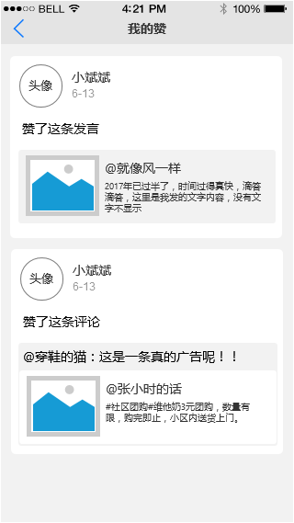

* 概述

我给别人的点赞记录

* 业务规则
* 标题“我的赞”
* 默认页面显示10条数据，更多上滑页面加载显示，每次加载20条
* 内容显示规则：

1）头像：我的的头像

2）昵称：我的的昵称

3）时间：我点赞的时间（时间规则明细与邻里圈发言显示时间规则相同）

4）点赞文案提示：

①针对主帖发言的点赞提示：“赞了这条发言”

②针对评论的点赞提示：“赞了这条评论”

5）点赞评论内容：把评论内容同步显示出来，评论内容中带图片，用“查看图片”标识出来

6）原帖内容：显示规则与转发页显示的原帖规则相同（包括：图片、用户昵称、正文内容）



* 评论被删除：则评论内容删除，页面显示“该评论已被删除”（可交互，进入主帖发言详情页）
* 主帖发言被删除，则主帖发言删除，页面显示“该原帖已被删除”（且不可交互）示例如下：

 

评论被删除样式 原帖被删除样式

* 排序规则：按照点赞时间倒序开始排列，最新点赞消息记录显示在最前面
* 交互规则
* 点击【<】按钮，返回到前一页
* 点击内容：进入主帖发言详情页（被删除的发言，不发生交互）